 | «Московский государственный технический университет  имени Н.Э. Баумана»  (МГТУ им. Н.Э. Баумана)

Домашнее задание №1

«ЧАСТОТНЫЙ МЕТОД СИНТЕЗА ПОСЛЕДОВАТЕЛЬНОГО КОРРЕКТИРУЮЩЕГО УСТРОЙСТВА В.В.Солодовникова»

Вариант № 2

Студент Пашинин С.А.
Группа ИУ2-62

2009 г.
- Исходные данные

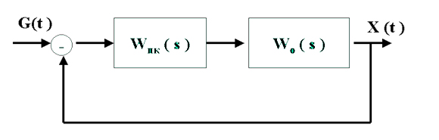
рис.1. Стурктурная схема САР

k = 400
T₁ = 0.0143 c
T₂ = 5·10⁻³ c
T₃ = 12.5·10⁻³ c

T_{P} = 0.6 c – время переходного процесса
σ = 35% – перерегулирование

Переходный процесс нескорректированной замкнутой САР представлен ниже

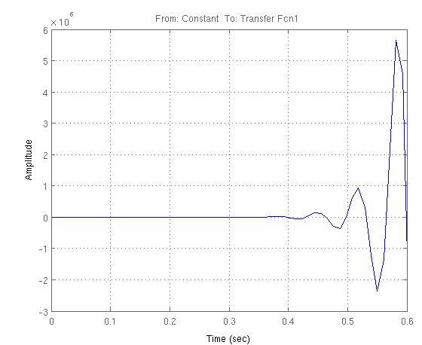

Система неустойчива. Для стабилизации решается задача коррекции – специального формирования характеристик разомкнутых контуров с целью удовлетворения требований к устойчивости замкнутой системы.

- Процедура построения желаемой ЛАЧХ

Исходными данными в методике Солодовникова для формирования среднечастотной области желаемых ЛАЧХ являются время регулирования и перерегулирование типовой переходной характеристики h(t).

Для данного в задании перерегулирования по графику ниже определяем Р_{max} вещественной характеристики системы и частоту среза.
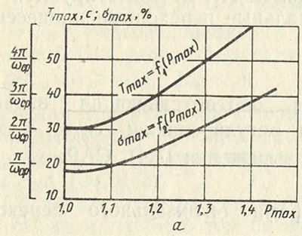
Р_{max} = 1.35
Частота среза ω_{ср} желаемой ЛАЧХ синтезируемой системы, реализующей квазиоптимальные переходные процессы:

lgω_{cp}=1.37

Значение Р_{min} определим по приближенной формуле:

Границы среднечастотной части ЛАЧХ определим по номограмме ниже по найденным значениям Р_{max} и P_{min}.
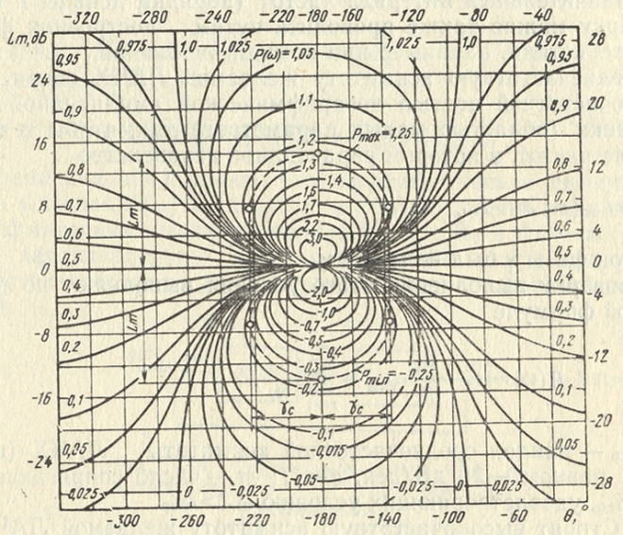

L1 = 12 дБ, L2 = -12 дБ.

Строим среднечастотную часть ЛАЧХ:
Через точку ωср на графике формируемой желаемой ЛАЧХ проводим прямую с наклоном -20дБ/дек, которая ограничивается значениями L1, L2.

Наклон ЛАЧХ в области низких частот определяется степенью астатизма системы в разомкнутом состоянии.
В данном случае: Lm = Lmk – υ*Lmω, (где υ – степень астатизма)
Передаточная функция САР в разомкнутом состоянии обладает астатизмом 1 порядка. Значит наклон в области низких частот: -20дБ/дек

Строим сопряжение низко- и среднечастотной асимптоты ЛАЧХ при помощи прямой с наклоном -40дБ/дек.

Строим высокочастотную асимптоту желаемой ЛАЧХ так, чтобы она мало отличалась от высокочастотной асимптоты неизменяемой ЛАЧХ.

Строим сопряжение высоко- и среднечастотной асимптоты ЛАЧХ при помощи прямой с наклоном -40дБ/дек.

Определяем ЛАЧХ последовательного корректирующего устройства вычитанием из желаемой ЛАЧХ неизменяемой части ЛАЧХ.
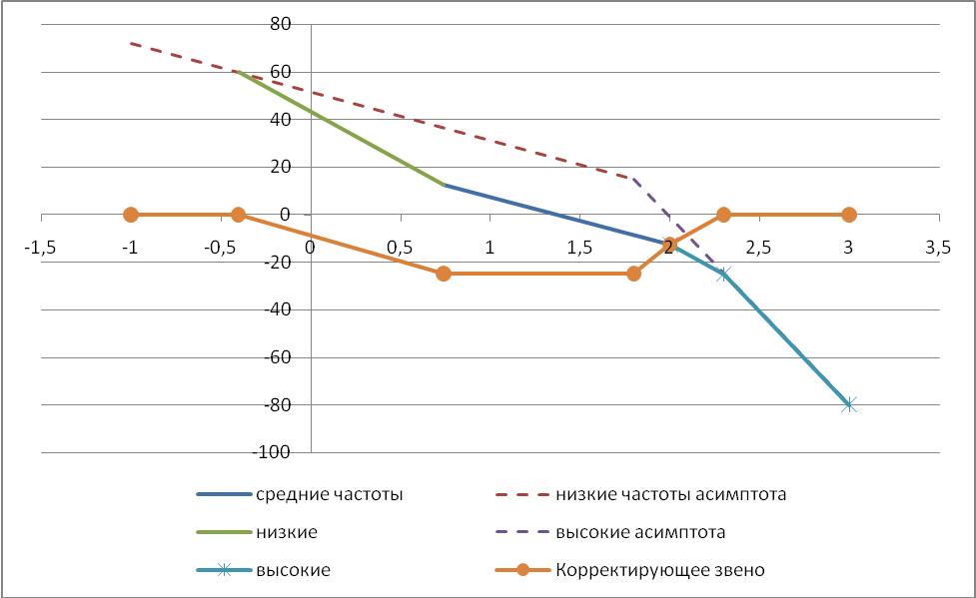

Здесь ЛАЧХ неизменяемой части системы изображена пунктиром. Более точное изображение ниже:
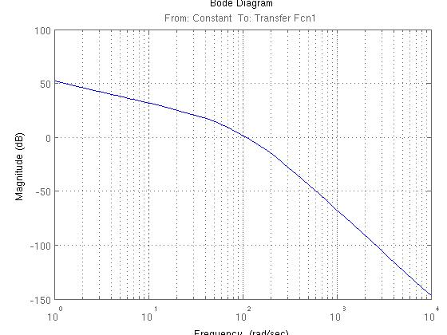
Сопрягающие частоты:
ω₁ = 1/0.0143 = 70 c⁻¹
ω₂ = 1/0.0125 = 80 c⁻¹
ω₃ = 1/0.005 = 200 c⁻¹
lg(w1) = 1.85
lg(w2) = 1.90
lg(w3) = 2.30
Записав передаточную функцию для желаемой ЛАЧХ как произведение элементарных передаточных функций (здесь это не расписывал), получим графики переходного процесса замкнутой САР и ЛАФЧХ системы, соответствующие желаемой ЛАЧХ.
График переходного процесса замкнутой САР, соответствующий желаемой ЛАЧХ:
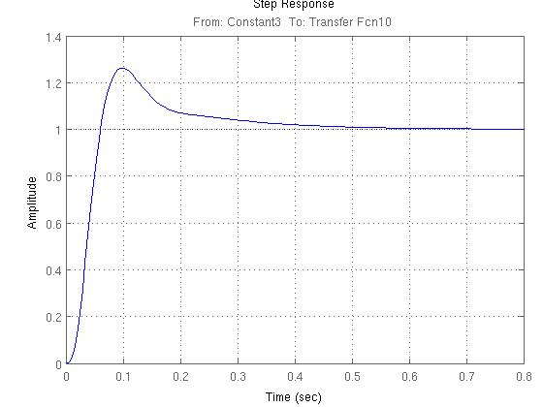

График ЛАФЧХ, соответствующий желаемой ЛАЧХ:
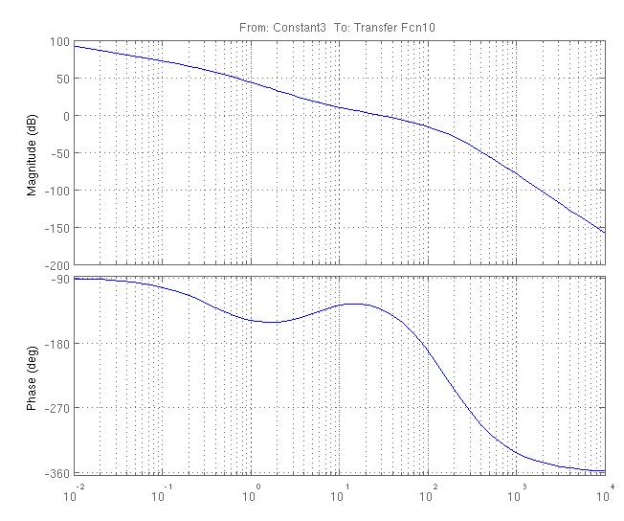
Из этого графика видно, что система устойчива.

- Аппаратная реализация
Анализ многолетнего опыта использования результатов этой
методики показывает, что она часто приводит к построению желаемой L (ω) , не
удовлетворяющей требованиям физической реализуемости корректирующих
устройств.
Поэтому предпочтение следует отдавать построению L (ω) , которая
потребует применения корректирующих звеньев, заведомо физически
реализуемых.
Лучше всего получившаяся ЛАЧХ корректирующего звена будет описываться следующей схемой:
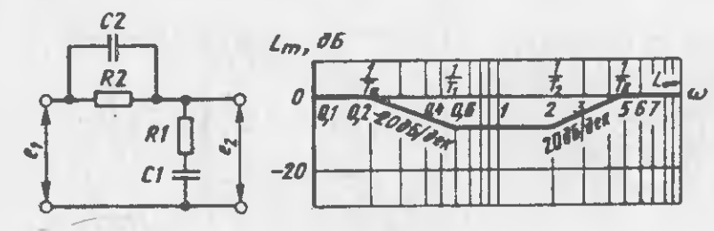

где

Выберем значения емкостей: C₁ = 200 мкФ; C₂ = 20 мкФ
Тогда

Передаточная функция данного четырехполюсника будет выглядеть так:

- Скорректированная САР

Переходный процесс скорректированной САР:

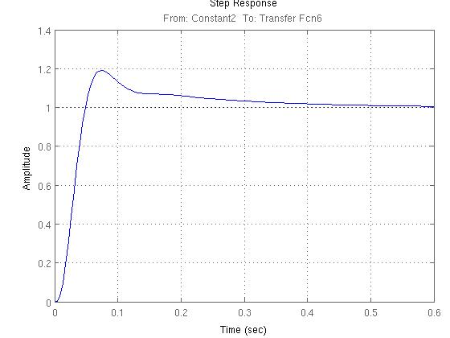
Время переходного процесса Т_{р} ≈ 0.5
Перерегулирование σ ≈ 20%
Показатели качества соответствуют заданным.

- Запас устойчивости

ЛАФЧХ скорректированной системы:
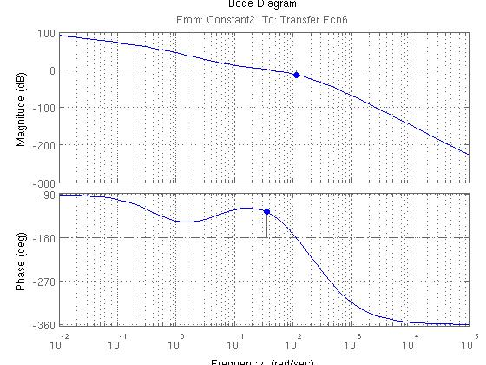

Запас по амплитуде A = 13.7 дБ
Запас по фазе F = 53.3 ̊

Примечание:
Все вычисления и построения выполнены в Matlab.

